课题2 金属的化学性质

【课题分析】
在课题1介绍金属的物理性质的基础上，本课题重点介绍金属的化学性质:①金属与氧气反应;②金属活动性顺序。
在氧气的化学性质的学习中，已做过镁带、铝箔、铁丝等在氧气中反应的实验，基于学生已有的基础知识，教材采用实验事实——归纳的编写方法，重点说明大多数金属都能与氧气反应，但反应的难易和剧烈程度不同，这在一 定程度上反映金属的活泼程度。教材的重点放在对金属活动性顺序的探究上，采用实验——讨论的探究模式，通过 对实验事实的分析，归纳得出置换反应的特点，并通过对某些金属活动性的比较，进而导出金属活动性顺序。通过 练习，使学生能应用置换反应和金属活动性顺序解释一些日常生活有关的化学问题。
金属的化学性质
【教学目标】
1.知识与技能
(1) 知道Fe、Al、Cu等常见金属与氧气反应。
(2) 初步认识常见金属与盐酸、稀硫酸的置换反应。
2.过程与方法
(1) 认识科学探究的基本过程，能进行初步的探究活动。
(2) 初步学会运用观察、实验等方法获取信息，并能用图表和化学语言表达有关信息。
(3)初步学会运用比较、归纳、概括等方法对获取的信息进行加工。
3.情感态度与价值观
(1) 培养勤于思考、严谨求实、勇于实践的科学精神。
(2) 关注化学与日常生活及生产的密切关系。
【教学重点】
1.金属的化学性质。
2.对置换反应的理解。
【教学难点】
金属的活动性。
【教具准备】
试管(若干）、铁片、铝片、镁片、铜片、稀盐酸、稀硫酸、小木条、砂纸、试管(若干）等。
教学过程：
【问题情景】
黄铜和黄金的外观很相似，我们可以用什么方法来鉴别它们呢？请同学讨论分析是否能用上节课知识来解决 这一问题。
【交流回答】
1.可利用密度不同测量它们的密度即可区别。
2.可利用硬度不同，把它们相互刻画，硬度大的为黄铜，小的为黄金。
【导入新课】
同学们找出了一些合理的鉴别方法，但是都是利用金属的物理性质，那么我们能否利用金属的化学性质进行鉴 别呢？要想更好地使用金属，就需要了解金属的各种性质，上节课我们学习了金属的物理性质，本节课我们来学习 金属的化学性质吧！
【复习回忆】
金属与氧气反应
1.常温下能反应:镁、铝
2. 点燃或加热条件下能反应:Fe、Cu
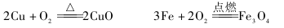
- 高温下也不能反应:金、银
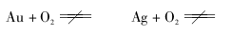
【提出问题】
为什么金属与氧气反应中存在能否反应，及反应剧烈程度不同的差异呢？
【交流回答】
金属与氧气反应的剧烈程度与金属的活泼程度有关（即金属活动性）。实验表明，大多数金属都能与氧气发生 反应，但反应的剧烈程度不同，越活泼的金属，越容易与氧气发生化学反应，反应也越剧烈。
【提出问题】
金属与酸反应现象是否也像金属与氧气反应一样存在差异呢？
【活动与探究】
请各位同学分组完成课本P₁₀～P₁₁实验，并记录好各实验现象，通过各组实验我们发现什么问题？
【交流回答】
1.并不是所有金属都与盐酸、稀硫酸反应（如:Cu不反应）。
2.金属与酸反应放出气泡的速率快慢不同，其快慢顺序为:Mg>Zn> Fe。
【归纳总结】
金属与酸反应与金属活动性有关，金属活动性越强与酸反应越剧烈，金属活动性越弱，与酸反应越慢，甚至不反 应，故这四种金属的活动性顺序为Mg>Zn>Fe>Cu。
【分析小结】
镁、锌、铁与盐酸（或稀H₂S0₄)的反应：
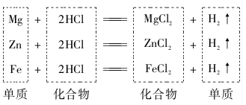
【归纳总结】
置换反应：一种单质跟一种化合物反应生成另一种单质和另一种化合物的反应。
教师可在此进行置换反应与化合反应、分解反应的比较，以加深学生对置换反应的理解:
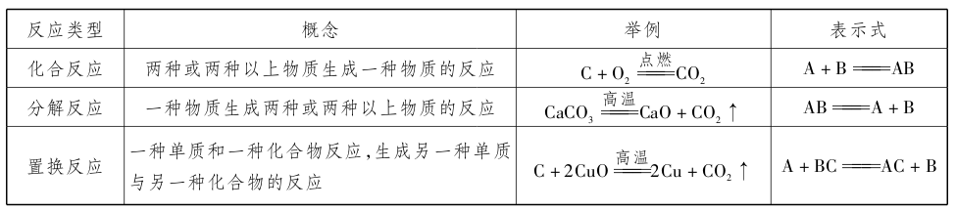
【课堂小结】
通过本课题学习，我们知道了多数金属能与氧气反应，且不同金属的活动性各不相同，根据金属与酸反应的剧烈程度，可判断出金属活动性的相对强弱，同时我们也认识了一种新的反应类型——置换反应。
【布置作业】
完成本课时对应练习，并提醒学生预习下一节的内容。

【板书设计】
金属的化学性质
1.金属与氧气反应
(1)常温下能反应：镁、铝
(2)点燃或加热条件下能反应：Fe、Cu
(3)高温下也不反应：金、银
2.金属与酸反应
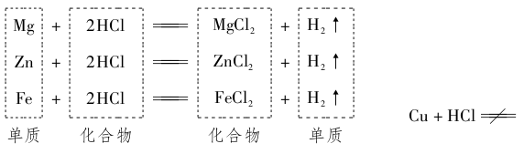
3.置换反应：由一种单质与一种化合物反应，生成另一种单质和另一种化合物的反应。
【教学反思】

